老矿区转型发展思路

——以山西轩岗煤矿区为例

[摘要]煤炭资源的粗放式开采给自然资源、生态环境和社会发展带来巨大压力。在此背景下，剖析老矿区产业发展、土地利用、环境治理等方面存在的瓶颈，以循环经济理论为支撑，以矿区战略定位为指引，以产业链网构建、基础设施配套、空间统筹规划为核心，探求循环经济理论指导下的老矿区转型发展思路。
[关键词]循环经济；矿区；转型发展
Transformation Development of Resource-Exhausted Mine Area：A case
study of Xuangang mining area in Shanxi
Abstract: As the long time extensive mine mode, the natural resources，ecological environment and social development tend to worse. Based on the analysis of industrial development, land use, environmental governance and etc. in resource-exhausted mine areas. Explore transformation development thoughts of resource-exhausted mining area guidance of recycle economic theory, which supported by strategy localization, industry chain, infrastructure facilities, co-ordination of urban and rural planning.
Keywords: circular economy；mine；transformation development
煤炭产业的发展在为国家经济建设做出巨大贡献的同时，也给矿区的可持续发展留下了巨大隐患：如资源短缺、生态环境破坏、居住环境的恶化、地质灾害增多、社会矛盾突出等 ^{[1-2]}。煤炭消费需求的增加，加速了对煤炭资源的开采和消耗。煤炭产业的发展不能再沿袭原有的粗放式开采模式，尤其是煤炭资源面临枯竭的矿区，正进入一个关键的转型时期，应积极探索转型发展模式，提高资源产出率、资源综合利用率及再生资源回收与利用水平，改善矿区生态环境，保持矿区发展的持续性及科学性，促进区域协调发展。

1老矿区转型发展瓶颈
（1）煤炭资源枯竭，产业结构单一
随着经济社会发展对煤炭资源需求量的增加及采煤机械化水平的提高，煤炭资源的开采速度猛增。目前，原中央直属的94个煤炭企业，有2/3的矿山已进人中老年期及衰退期。因煤炭开采及加工业发展的影响，老矿区第一产业以基本农耕为主；第二产业主要包括煤炭开采及围绕煤炭产业发展的机械、建材、化工等初级加工产业，煤炭资源的枯竭无疑给矿区第二产业发展带来了障碍；由于地区经济发展滞缓，煤炭的开采加工导致矿区环境恶化，基础设施建设落后，矿区商业、娱乐、休闲、金融服务等第三产业发展滞缓。矿区单一的产业结构导致就业矛盾突出，矿井一旦关停，除少量职工可转移至其他矿区工作外，多数职工处于待业、下岗状态，且再就业机会少，就业能力差，给社会治安及社会的稳定留下了隐患。
（2）粗放开采加速，生态环境恶化
煤炭资源的开采带动了经济的发展，满足了人们对资源的需求。但是，煤炭资源的枯竭，煤炭开采及加工对矿区引发的地表沉陷、建筑物破坏、矸石山占地、地下水和地表水系破坏等环境问题，阻碍了矿区的可持续发展。目前，更为突出的问题是，随着煤炭资源的枯竭，矿区工业废弃地数量剧增，因其分布范围广而零散、污染严重、权属复杂、开发成本高，矿区土地闲置现象严重。
（3）基础设施落后，人才流失严重
老矿区由于长年受煤炭开采、运输、加工的影响，矿区路面状况差，给排水、通讯等设施缺乏，休闲、娱乐等基础设施不完备。矿区综合服务能力和品质的欠缺影响矿区常住人口生活、生产，且对高素质人才吸引力降低，人才流失严重。
（4）空间布局零散，矿城矛盾突出
老矿区各产业多就近煤炭开采地布局，分布零散。矿区发展限制较多，井田及煤矿权属复杂，矿区统筹规划难。城市依托于煤炭资源快速发展，但矿区因煤炭开采及加工引发的经济发展缓慢、生态环境恶化、基础设施落后、用地布局混杂等问题突出，矿城发展失衡。

2老矿区转型战略定位
循环经济是集资源综合利用、环境保护、经济发展为一体的概念，倡导经济发展过程中，以环境友好的方式利用资源，将保护环境和发展经济有机结合，实现“资源-产品-再生资源”的闭环式循环过程，最终实现“最佳生产，最适消费，最少废弃”的目标。而低碳作为一种全新的发展模式，以可持续发展和清洁生产理论为指导，顺应经济、社会和自然发展规律，力求社会经济增长的同时节约资源、能源，减少环境污染，与可持续发展、循环经济是一脉相承的。这正是老矿区摒弃传统的“拼资源、拼投入、拼环境”的粗放型经济增长方式，缓解经济发展与资源环境之间的矛盾，实现可持续发展的关键理论支撑。老矿区要综合考虑矿区对经济发展、文化传承、社会稳定等带来的影响，在可持续发展、循环经济以及低碳生态理念的指导下进行转型发展。
矿区发展战略定位是矿区转型发展首要解决的问题，是对矿区未来发展方向的全局性、长远性和纲领性的指引。基于矿区经济、社会、区位、交通、文化及现有煤炭资源等优势条件，在综合效益导向下进行产业定位；促进产业集聚，提高产业关联度；挖掘矿区主导、优势、特色产业，发挥引领力量；补充完善产业链网，提高矿区自我循环能力；在区域范围内考虑矿区发展方向及布局，实现区域协同发展。发展以煤炭产业为核心，建材、电力、生态、文化产业综合发展的生产体系。提升矿区产业引领力量，丰富产业结构，将矿区建设成为生产、生活共生共融的综合发展区域。
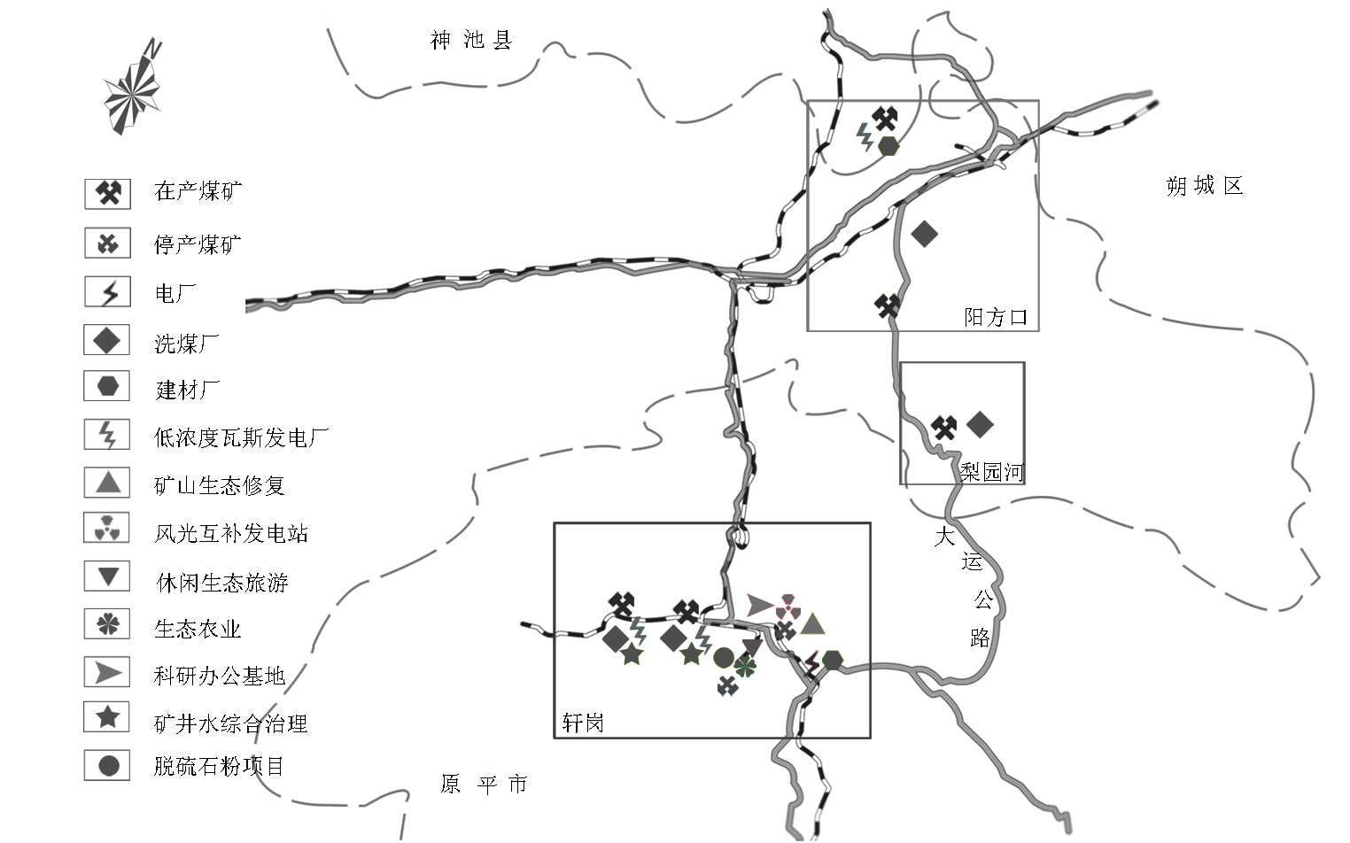
以轩岗循环经济园区建设为例，在山西矿区发展循环经济的大背景下，轩岗煤电公司以国家产业政策为指导，结合市场需求，以煤炭、电力、煤化工为主导产业，产业链适度延伸，积极发展建材、新能源、机械及环保产业，将发展循环经济与产业结构调整、转型发展、区域经济布局以及发展新兴产业相结合，使矿区形成以煤、电、化、建、新能源等产业为主体的产业体系。其中，轩岗煤矿区现有5对主要生产矿井，非煤产业主要包括火力发电、简单的机械制造加工、即将停产的建材产业、辅助煤炭机械发展的化工产业及五寨林场。资源短缺、产业结构单一、区域经济落后、科技人才匮乏，是典型的老矿区，正处于转型发展的关键时期。论文以此为例，探索基于循环经济的老矿区转型发展思路。从生态角度重塑产业系统，使经济活动对环境的影响降到最低，资源得到充分利用，最大限度地减少废弃物排放，以最小的资源环境代价实现经济社会可持续发展模式。
图1 轩岗循环经济园区产业布局

3 老矿区转型发展总体思路

3.1产业链网构建，兼顾综合效益
产业链的延伸和产业链网的构建是矿区转型发展的核心内容，有资源储量的老矿区产业链网以煤炭、电力核心产业为基础，通过增加煤炭洗选加工、提高煤炭附加值，达到清洁生产和减量化（Reduce）目标。开发煤层气、矿井水、粉煤灰、煤矸石的综合利用，达到废弃物资源化再利用（Reuse）目标；通过清洁能源示范及矿山生态修复，达到生态补偿和可持续发展（Recycle）目标。调整、补充产业循环网络，提升产业关联度，增强矿区循环能力，将矿区建设成为“煤-电-化-建-绿-文”为一体的绿色煤炭型循环经济园区。发展过程中兼顾矿区各个企业之间的利益驱动，实现平衡发展^{[3]}，并按照区域利益最优的目标，改善区域发展不平衡现象。资源枯竭的矿区应积极发展第一、三产业，实现矿区绿色发展。
轩岗循环经济园区建设通过改造、新建、整合矿井，增加矿区煤炭资源储量。综合发展低浓度瓦斯发电、粉煤灰建材、矸石山复垦、风光电厂（风能、太阳能综合利用）、矿井水综合利用、矿区休闲体验、生态农业等项目。产业链网的完善推动了矿区产业结构的调整及对资源的综合利用（表1）。

3.2基础设施保障，提供发展后盾
表1 轩岗循环经济园区预期资源综合利用指标
资源综合利用率 | 2015（%） | 2020（%）
煤矸石 | 47.6 | 50.8
中煤煤泥 | 100 | 100
粉煤灰 | 51.8 | 57.1
矿井水综合利用 | 100 | 100
作为承载循环经济发展的平台，基础设施的完善对矿区的承载能力和吸引带动能力起了关键作用。改善矿区道路状况，拓宽道路，增加洒水设施，减少运煤扬尘对空气的污染；增强信息网路与通讯传输系统，实现矿区现代化管理；整顿和治理棚户区和采煤塌陷区^{[4-5]}，改善矿区居民生活环境；配置废气、废水和固体废弃物的回收再利用和安全处置系统；构建矿区商业、金融、生活、娱乐休闲、各类防灾减灾系统；推动矿区矿区文化建设，促进产业发展的同时保留自身良好传统。基础设施共享可减少能源和资源消耗，提高设备利用效率，避免基础设施建设的重复投资，为矿区物质流、能量流、信息流、价值流和人员流提供支持，减少矿区的运行过程中的资源损耗和环境污染。

3.3空间统筹规划，实现区域协调
产业规划如同人的内在修养，空间规划如同人的着衣外表^{[6]}。由于矿区土地资源稀缺，产业的合理布局极为重要，是矿区可持续发展的重要保障。老矿区空间规划应遵循因地制宜原则，协同产业结构的调整，将各产业规划落地。在空间规划过程中，考虑小区域到大区域的循环和综合发展，实现资源的集约利用，避免产业布局零散、多余造成的资源浪费。
区域协调发展能使区域在经济与社会、环境之间取得平衡，维持地区的持续竞争力和魅力^{[7-9]}。老矿区转型发展应坚持以人为本、尊重自然规律，突破按行政区制定区域政策和绩效评价的思想方法。认识到矿区和地方经济发展相协调的重要性，实现区域产业的一体化，形成结构合理、优势互补、分工协作的产业体系或产业群。同时，做到区域内基础设施共建、生态环境共保和经济利益共享，实现企业与区域的协调、可持续发展 ^{[10-11]}。
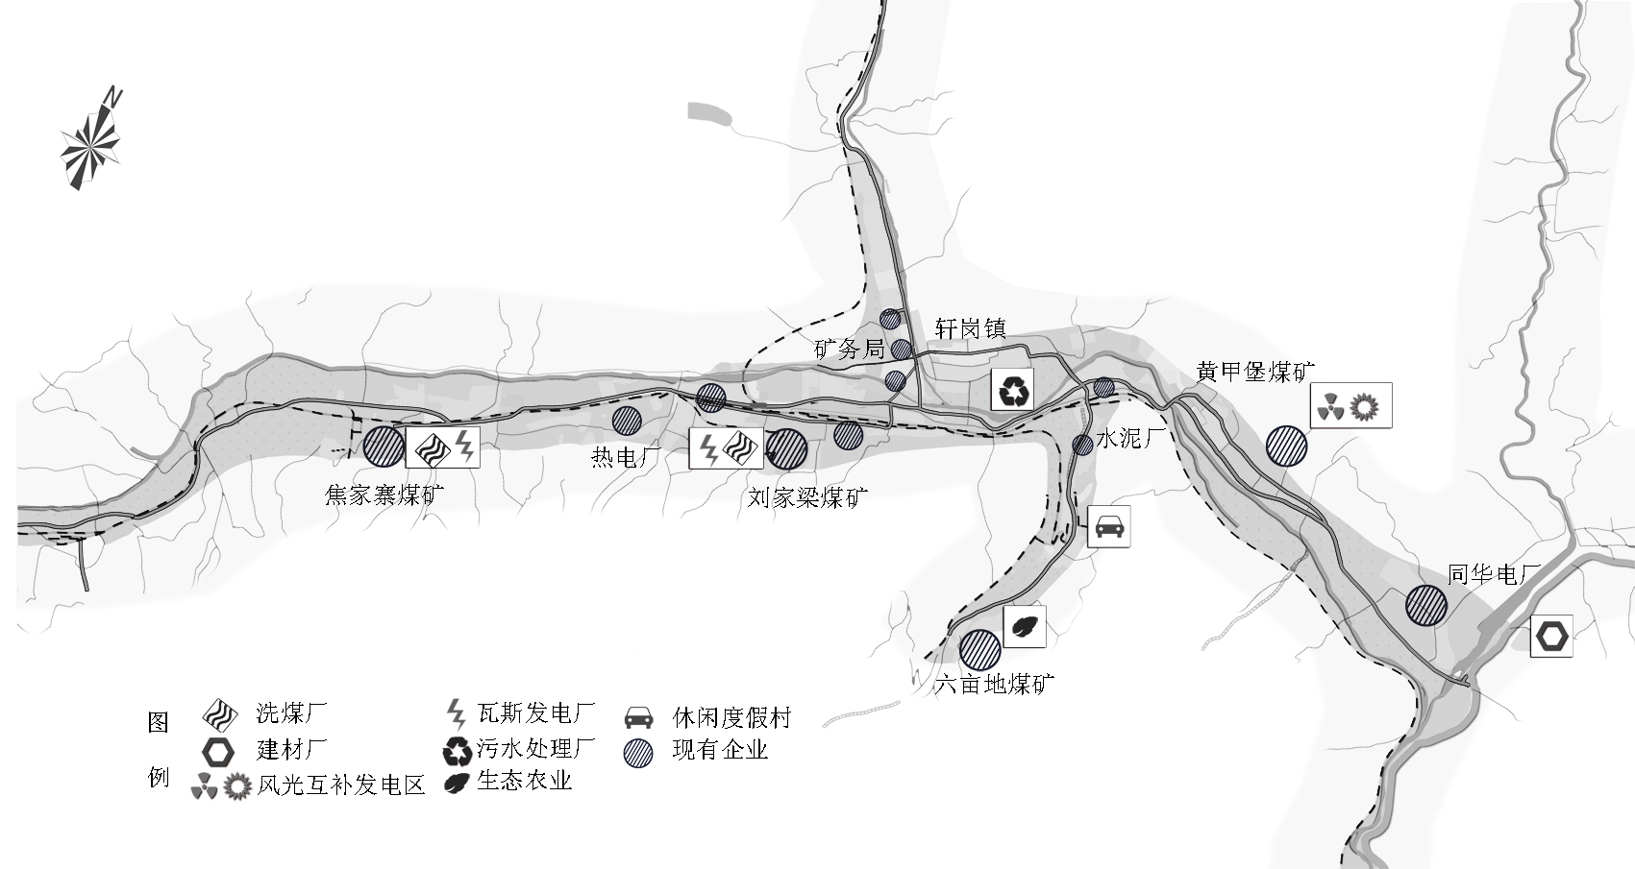
以轩岗循环经济园区核心区(轩岗矿区)为例，低浓度瓦斯发电厂、洗煤厂就近布局在焦家寨矿和刘家梁矿两座主要生产矿井；煤矸石资源综合利用发电厂临近在矿井矸石山；污水处理场设置在镇区边缘，可综合处理矿井水和居民生活废水；粉煤灰建材厂布局在同华电厂（坑口电厂）粉煤灰堆放处；红楼和黄甲堡两座停产矿区以“休闲娱乐、绿色生态”为主题，推广“生态旅游”、“生态服务业”、 “生态农业”的开发。从各片区的小循环到整个园区的大循环，有效实现园区空间统筹规划及区域的协调发展。
图2轩岗煤矿区产业布局规划

4结语
循环经济理论及低碳理念的指导是老矿区转型发展，实现复兴的关键所在。从城市发展全局的角度出发，对老矿区现有的土地、人口、固体废弃物等资源的梳理和再利用是老矿区转型发展的目标。轩岗循环经济园区建设将理论运用于实践，其示范意义在于在煤炭资源短缺、经济衰败的环境约束下如何实现矿区的可持续发展。此为同类老矿区经济复兴、生态环境保护和合理开发利用土地资源，实现人与经济活动、与环境的和谐共存提供依据和参考。

参考文献
[1] 陈凤敏.矿业城市可持续发展困境原因探析[J]. 地域研究与开发，2005，24（6）：43-46.
[2] 谢武明，刘敬勇.资源型矿业城市可持续发展存在的问题及其对策[J].中国矿业，2009，18（8）：7-10.
[3] 王兴平，赵虎，朱凯，袁新国.综合效益导向的开发区群整合策略研究-以宁波市开发区群为例[J].规划师，2011，27（9）：26-31.
[4]钟爽.矿山废弃地生态恢复理论体系及其评价方法研究[D].辽宁：辽宁工程技术大学，2005.
[5]祝怡斌，周连碧，林海.矿山生态修复及考核指标[J].金属矿山，2008，08:109-112.
[6] 温锋华，沈体雁.园区系统规划：转型时期的产业园区智慧发展之道[J].规划师，2011，27（9）：15-19.
[7]张杰，王烨峰.快速城镇化背景下工业园区发展瓶颈的制度解析-兼论苏锡常地区工业园区规划的制度创新[J].规划师，2011，27（9）：9-14.
[8] 杨保军.区域协调发展析论[J].城市规划，2004，28（5）：20-24.
[9] 郁文凯，杨金鹏.产业聚集与城市化的互动研究-以浙江为例[J].现代城市研究，2008（2）:76-79.
[10] 惠英，舒慧琴.长三角物流园区规划布局分析[J].城市规划学刊，2008:175（3）：64-70.
[11] 蔡冬林，王卫，董书忠.徐州矿务集团存量土地再利用的实践与思考[M]. 上海:同济大学出版社，2011：97-10.

作者：张金翠 硕士研究生
高祥冠 博士研究生
电话：187 954 266 82
邮箱：shuang214431@163.com

